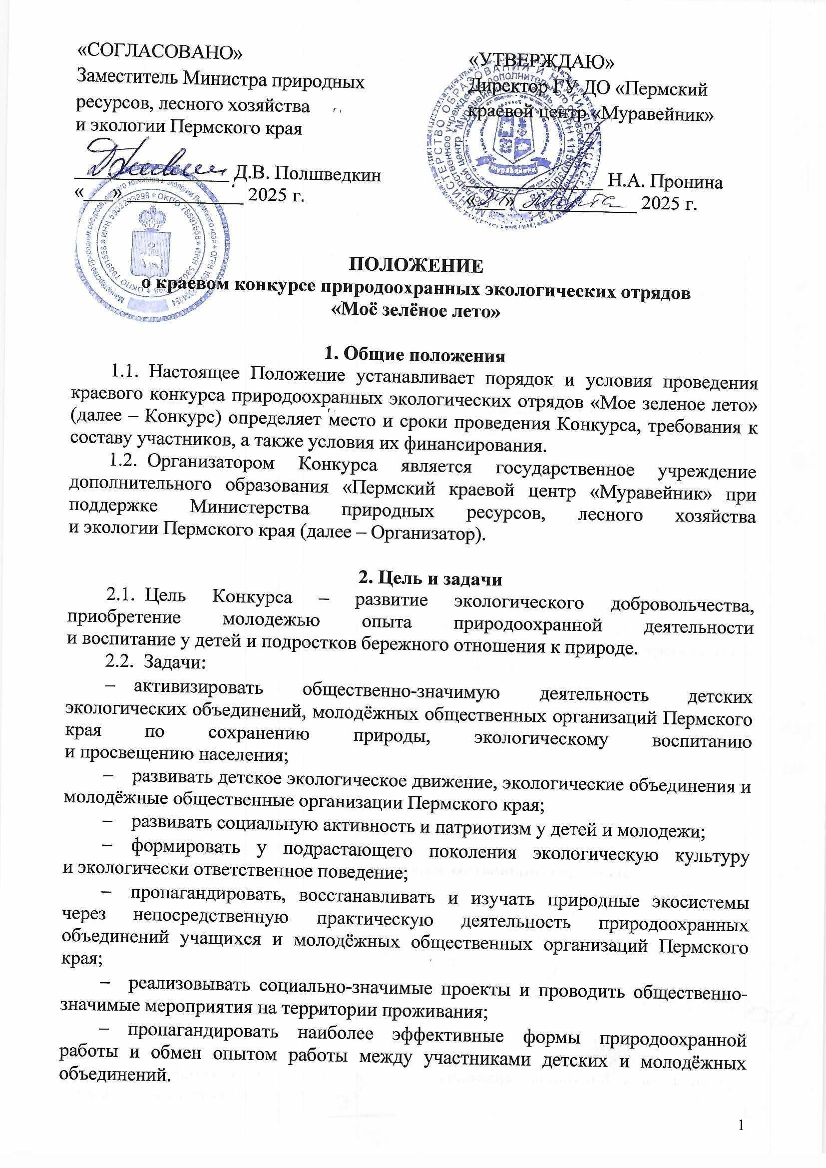


Документ создан в электронной форме. № 30-01-16-2316 от 01.09.2025. Исполнитель: Яворский И.О. Страница 2 из 12. Страница создана: 29.08.2025 09:40

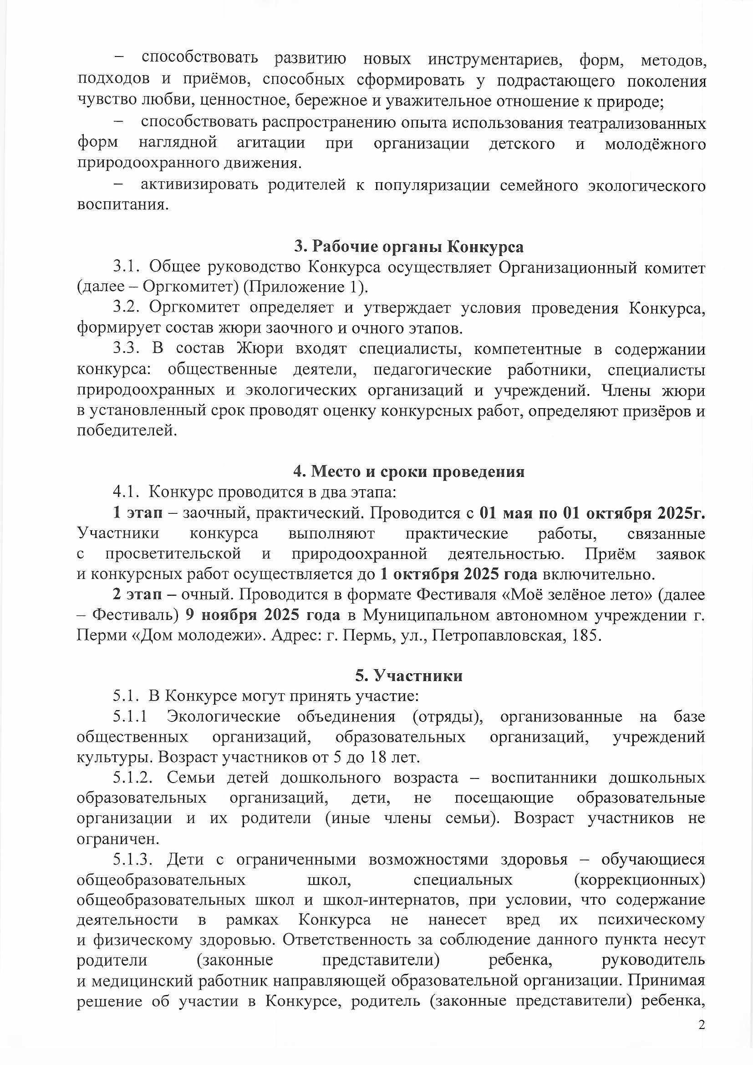

Документ создан в электронной форме. № 30-01-16-2316 от 01.09.2025. Исполнитель: Яворский И.О. Страница 3 из 12. Страница создана: 29.08.2025 09:40

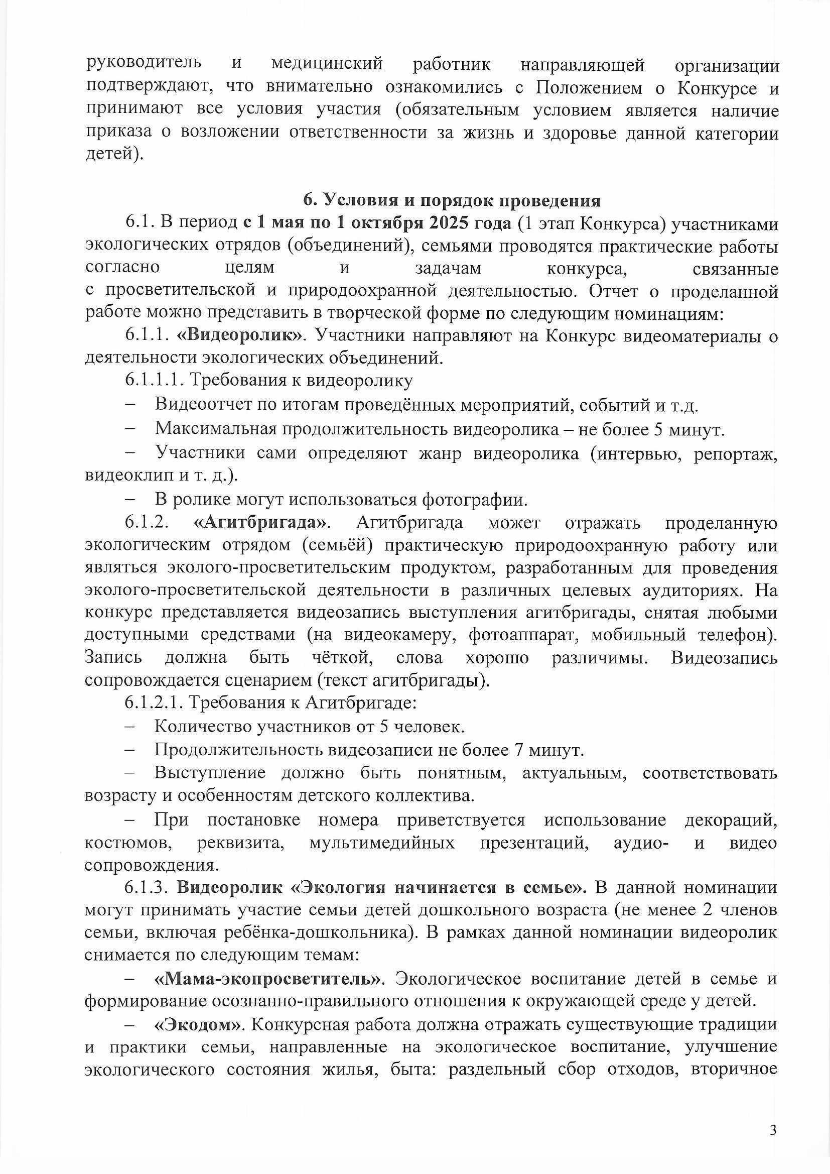

Документ создан в электронной форме. № 30-01-16-2316 от 01.09.2025. Исполнитель: Яворский И.О. Страница 4 из 12. Страница создана: 29.08.2025 09:40

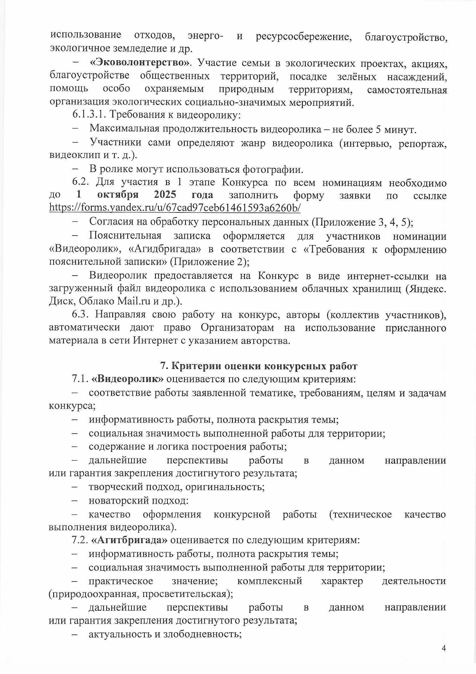

Документ создан в электронной форме. № 30-01-16-2316 от 01.09.2025. Исполнитель: Яворский И.О. Страница 5 из 12. Страница создана: 29.08.2025 09:40

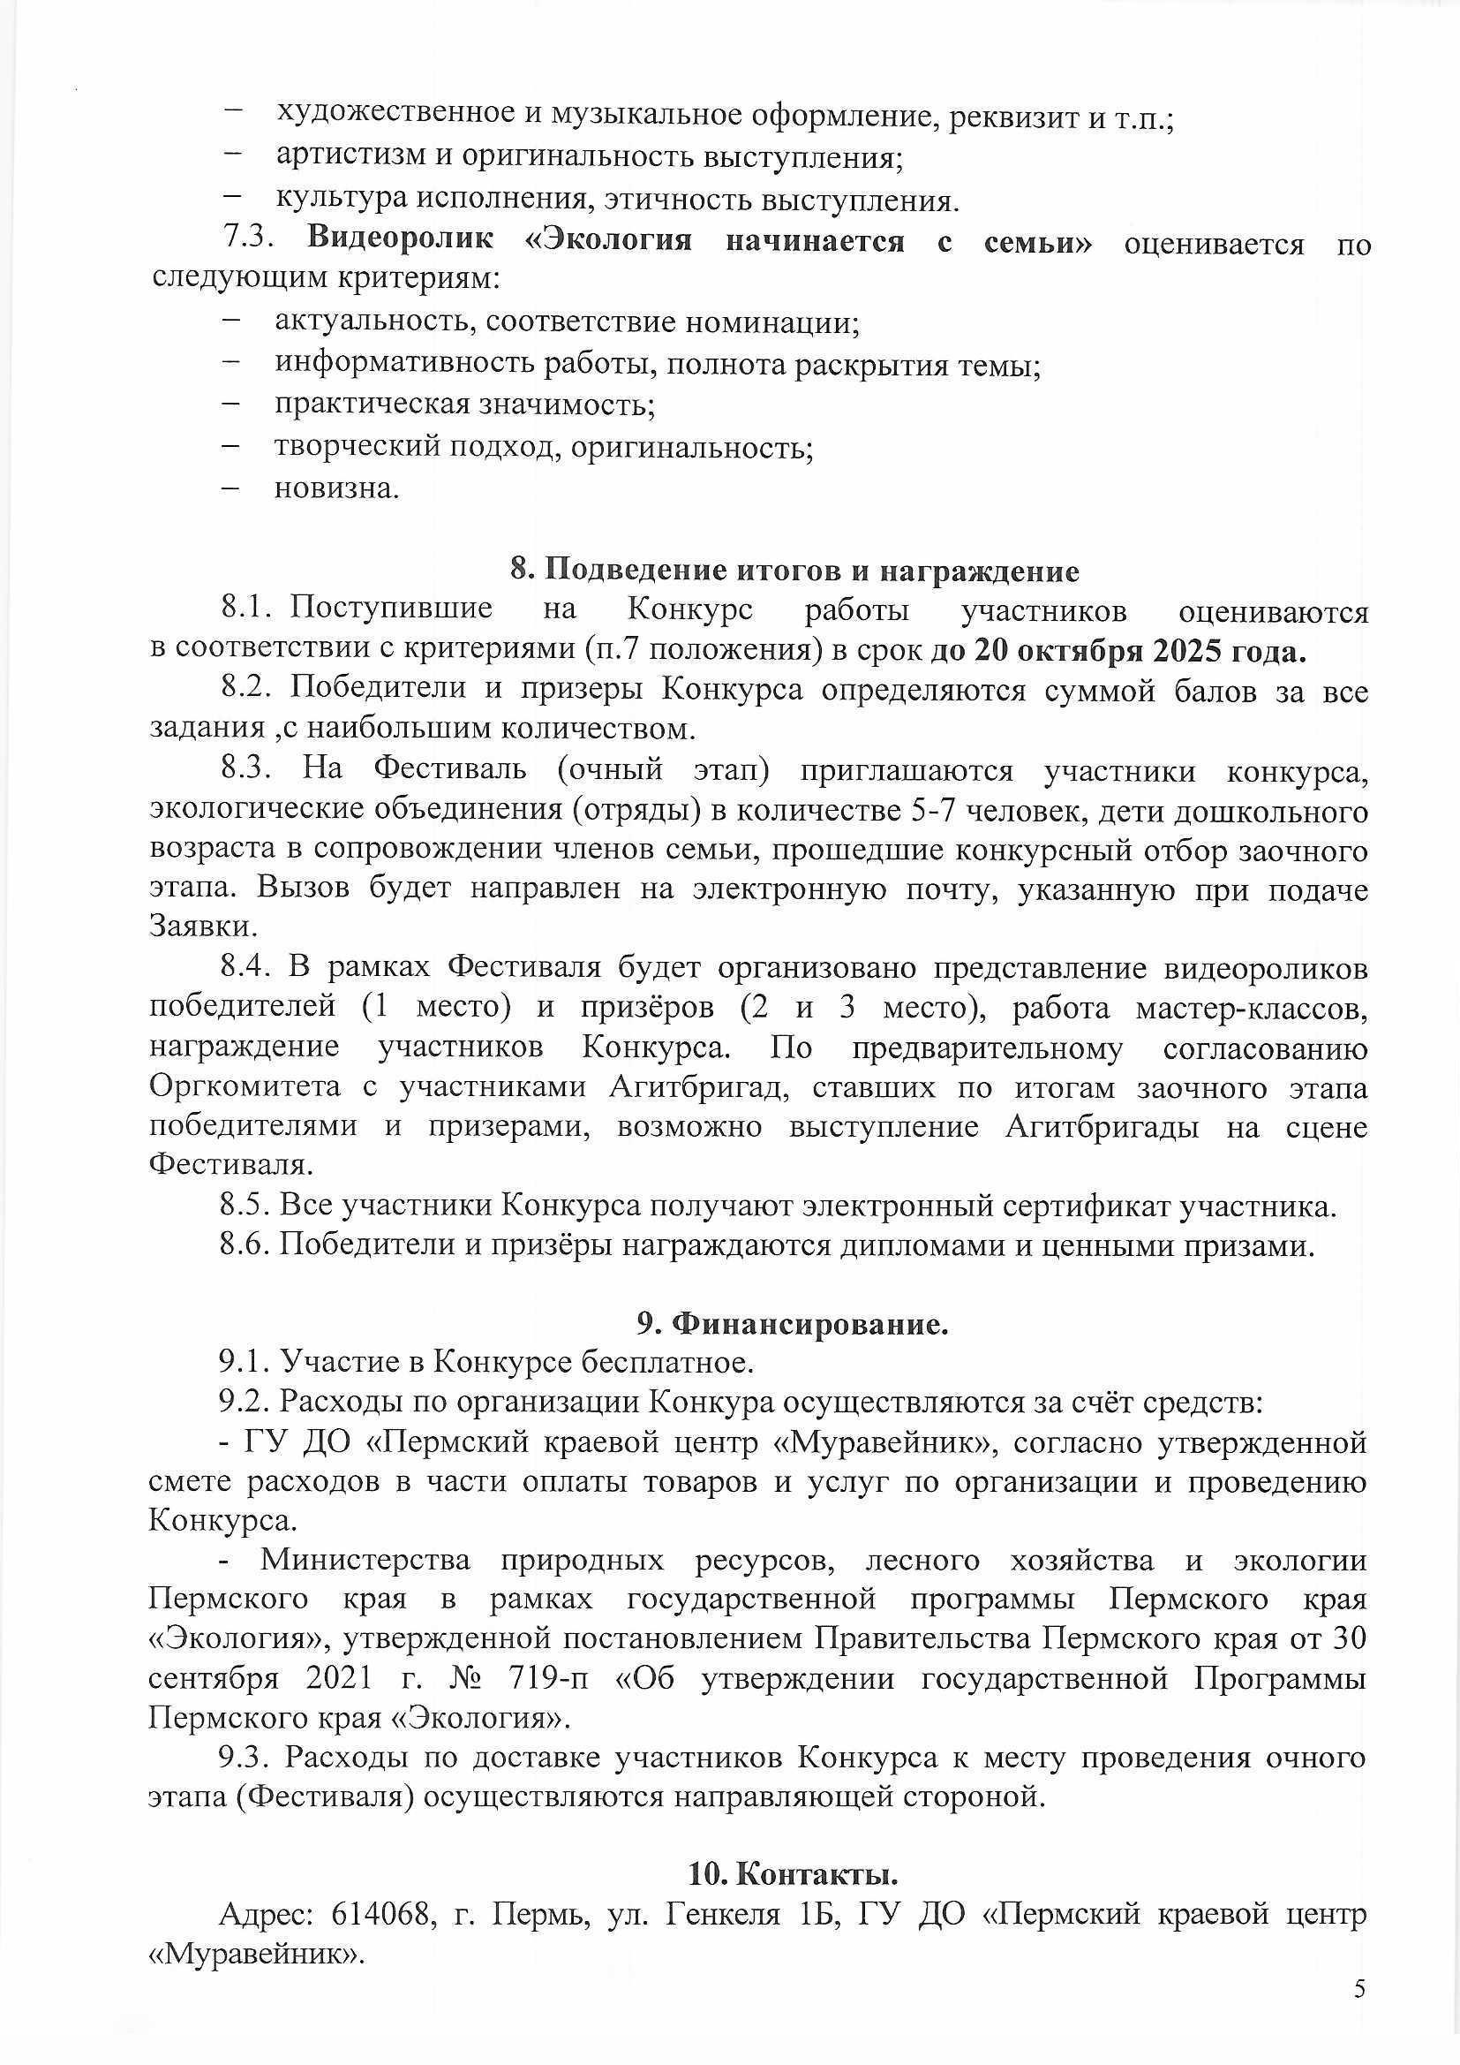

Документ создан в электронной форме. № 30-01-16-2316 от 01.09.2025. Исполнитель: Яворский И.О. Страница 6 из 12. Страница создана: 29.08.2025 09:40

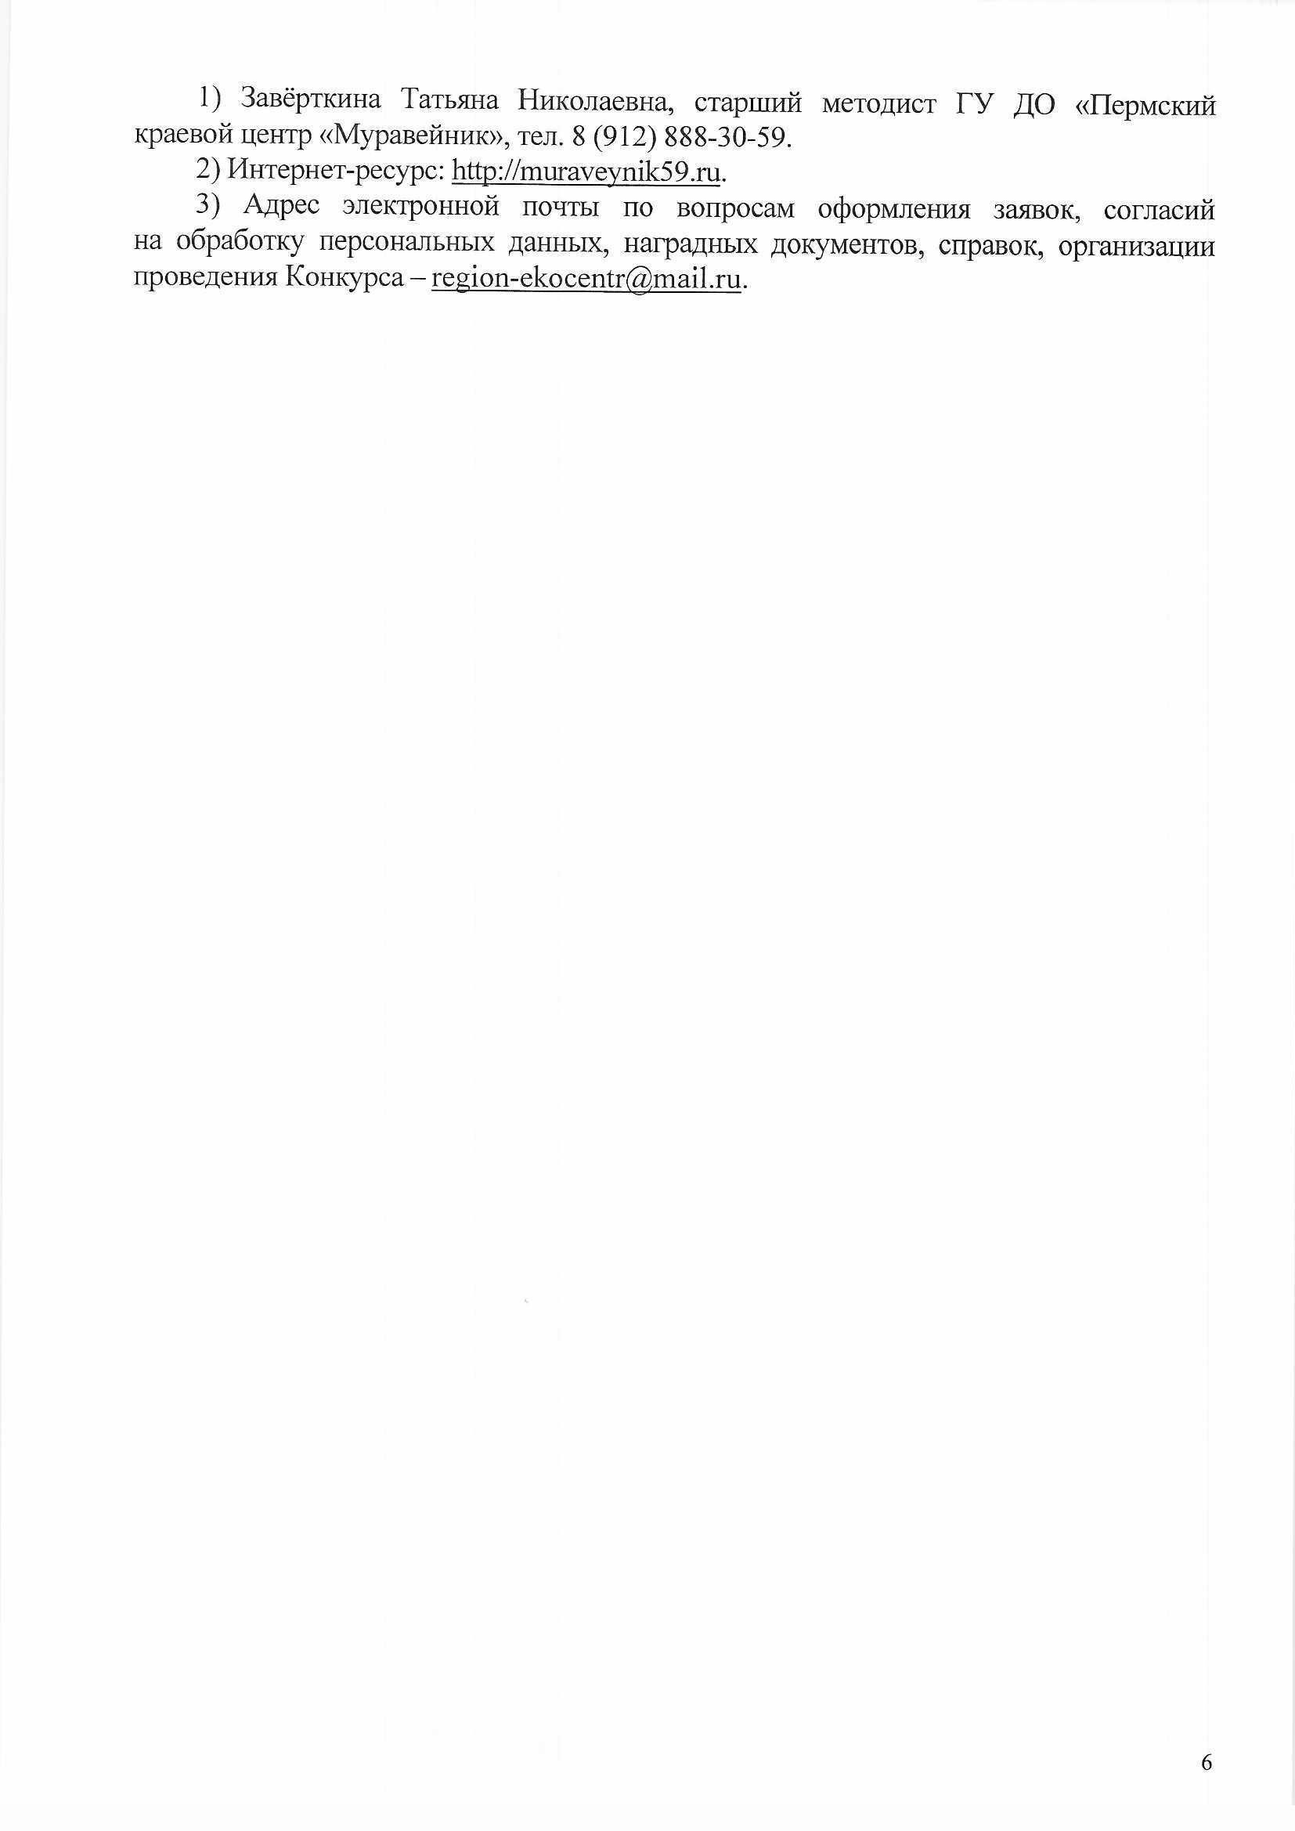

Документ создан в электронной форме. № 30-01-16-2316 от 01.09.2025. Исполнитель: Яворский И.О. Страница 7 из 12. Страница создана: 29.08.2025 09:40

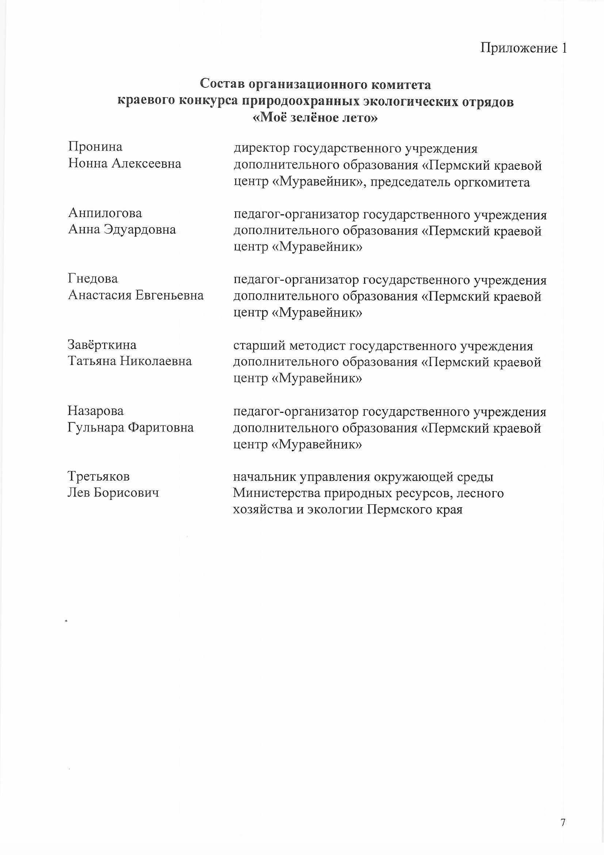

Документ создан в электронной форме. № 30-01-16-2316 от 01.09.2025. Исполнитель: Яворский И.О. Страница 8 из 12. Страница создана: 29.08.2025 09:40

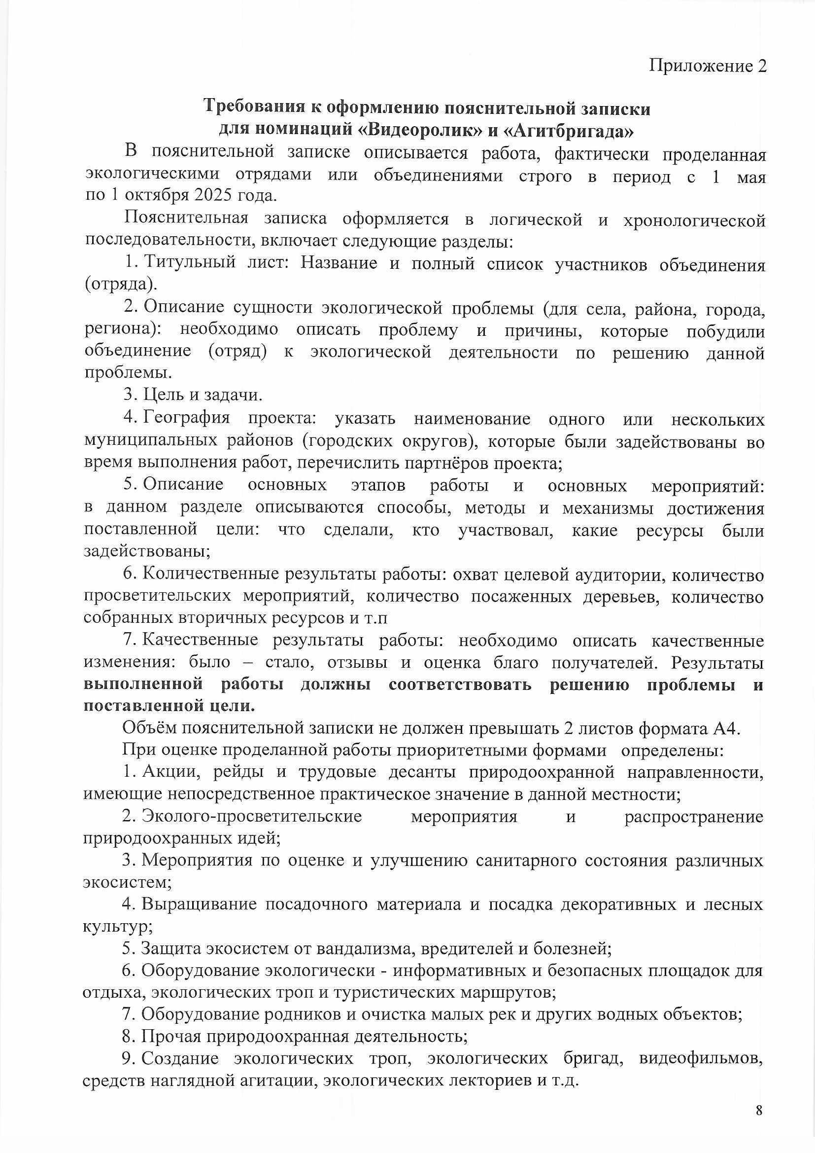

Документ создан в электронной форме. № 30-01-16-2316 от 01.09.2025. Исполнитель: Яворский И.О. Страница 9 из 12. Страница создана: 29.08.2025 09:40

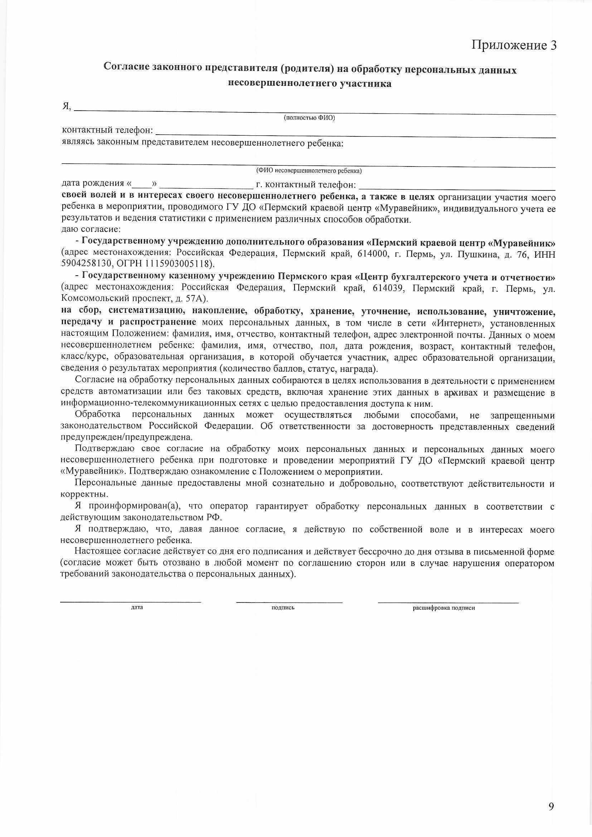

Документ создан в электронной форме. № 30-01-16-2316 от 01.09.2025. Исполнитель: Яворский И.О. Страница 10 из 12. Страница создана: 29.08.2025 09:40

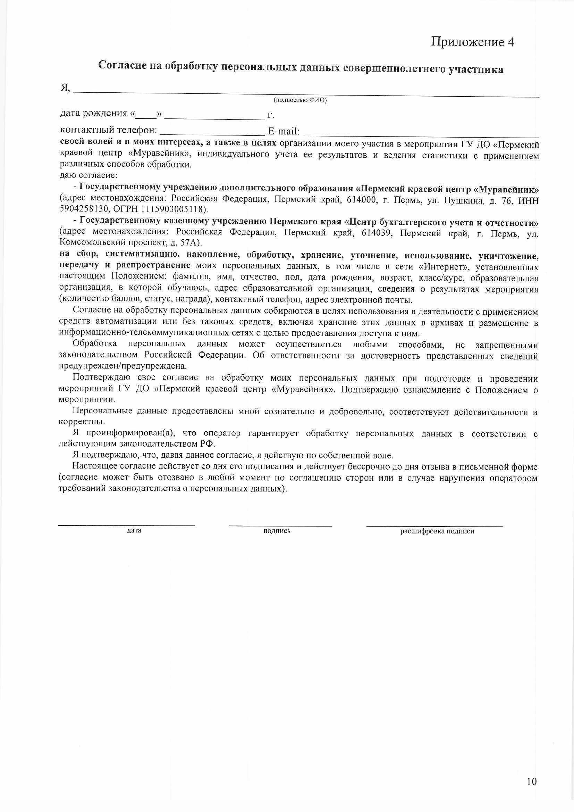

Документ создан в электронной форме. № 30-01-16-2316 от 01.09.2025. Исполнитель: Яворский И.О. Страница 11 из 12. Страница создана: 29.08.2025 09:40

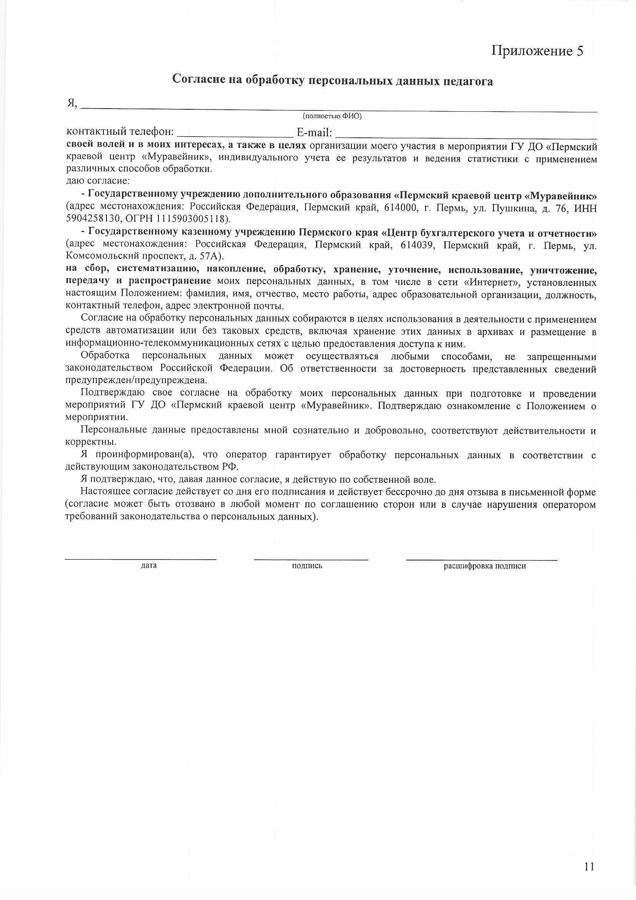

Документ создан в электронной форме. № 30-01-16-2316 от 01.09.2025. Исполнитель: Яворский И.О. Страница 12 из 12. Страница создана: 29.08.2025 09:40

